СОВЕТ ДЕПУТАТОВ

МУНИЦИПАЛЬНОГО ОКРУГА

ЦАРИЦЫНО

Р Е Ш Е Н И Е

19.02.2020 №ЦА-01-05-02/09

О согласовании установки ограждающих устройств на придомовых территориях многоквартирных домов по адресу: город Москва, Луганская улица, дом 4, корп. 1 и Луганская улица, дом 8, Солнечная улица, дом 6

В соответствии с Законом города Москвы от 11 июля 2012 года № 39 «О наделении органов местного самоуправления муниципальных округов в городе Москве отдельными полномочиями города Москвы» и постановлением Правительства Москвы от 02 июля 2013 года № 428-ПП «О порядке установки ограждений на придомовых территориях в городе Москве» (с изменениями и дополнениями), рассмотрев решения общего собрания собственников помещений в многоквартирных домах об установке ограждающих устройств на придомовой территории по адресу: Луганская улица, дом 4, корп. 1 и Луганская улица, дом 8
Совет депутатов муниципального округа Царицыно решил:
1. Согласовать установку ограждающих устройств на придомовых территориях многоквартирных домов по адресу: город Москва, Луганская улица, дом 4, корп. 1 и Луганская улица, дом 8, Солнечная улица, дом 6 - в количестве 4-х штук (автоматические шлагбаумы), согласно Проекта размещения, предоставленного лицом, уполномоченным на представление интересов собственников помещений в многоквартирных домах (приложение), при условии соблюдения требований по обеспечению круглосуточного и беспрепятственного проезда на придомовую территорию пожарной техники, транспортных средств правоохранительных органов, скорой медицинской помощи, служб Министерства Российской Федерации по делам гражданской обороны, чрезвычайным ситуациям и ликвидации последствий стихийных бедствий, организаций газового хозяйства и коммунальных служб, а также при отсутствии создания ограждающим устройством препятствий или ограничений проходу пешеходов и (или) проезду транспортных средств на территории общего пользования, определяемые в соответствии с законодательством Российской Федерации о градостроительной деятельности.
2. Уведомить уполномоченное лицо общего собрания собственников помещений в многоквартирных домах о том, что все споры, возникающие между собственниками помещений многоквартирных домов, иными заинтересованными лицами по вопросам установки, эксплуатации и демонтажа ограждающих устройств по адресу: город Москва, Луганская улица, дом 4, корп. 1 и Луганская улица, дом 8, Солнечная улица, дом 6 - решаются в соответствии с законодательством Российской Федерации, в том числе в судебном порядке.
3. Направить копию настоящего решения в управу района Царицыно города Москвы, Департамент территориальных органов исполнительной власти города Москвы и лицу, уполномоченному на представление интересов собственников помещений в многоквартирных домах по вопросам, связанным с установкой ограждающих устройств и их демонтажем.
4. Опубликовать настоящее решение в бюллетене «Московский муниципальный вестник», разместить на официальном сайте муниципального округа Царицыно в информационно-телекоммуникационной сети «Интернет»» - www.mcaricino.ru.
5. Контроль за выполнением настоящего решения возложить на главу муниципального округа Царицыно Хлестова Дмитрия Владимировича.

Глава муниципального округа Царицыно Д.В. Хлестов

Приложение
к решению Совета депутатов
муниципального округа Царицыно
от 19 февраля 2020 года № ЦА-01-05-02/09

Проект размещения ограждающих устройств для регулирования въезда/выезда транспортных средств на территорию, расположенную по адресу: г. Москва, ул. Луганская, д.4 и д.8, Солнечная д.6.

1.1. Схема размещения ограждающих устройств для регулирования въезда/выезда транспортных средств на придомовую территорию, расположенную по адресу: г. Москва, ул. Луганская, д.4 и д.8
Место размещения: г. Москва, ул. Луганская, д.4 и д.8, Солнечная д.6 при въезде на придомовую территорию.

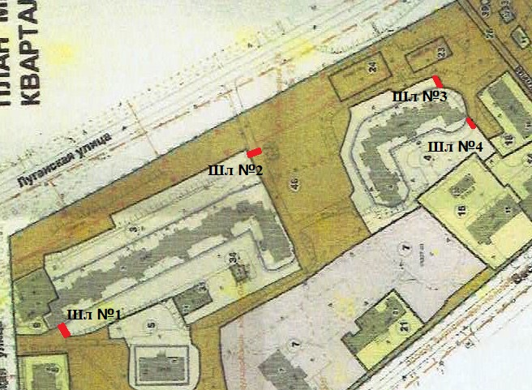

- автоматический шлагбаум – «BFT MOOVI 60», осуществляет въезд автотранспорта. Въезд осуществляется при помощи звонка.
1.2. Тип шлагбаума
Шлагбаум автоматический с электромеханическим приводом поднятия и опускания стрелы. Шлагбаумы состоят из алюминиевой стрелы и стальной стойки, установленной на бетонное основание и закрепленной болтами, вмонтированными в бетонное основание. В стойке шлагбаума находится электромеханический привод, а также блок электронного управления. Привод, перемещающий стрелу, состоит из электродвигателя, редуктора, а также двух пружин, балансирующих вес стрелы. Шлагбаум снабжен системой доступа по пультам, а также устройством фиксации стрелы в любом положении и ручным расцепителем для работы в случае отсутствия электроэнергии.
1.3. Размеры шлагбаума
- автоматический шлагбаум «BFT MOOVI 60»
- длина стрелы шлагбаума – 6400 мм;
- высота стрелы шлагбаума – 1050 мм;
  - Вешний вид шлагбаума
Шлагбаум (см. рисунок) состоит из круглой алюминиевой стрелы белого цвета, а также стальной стойки, обработанной катафорезом и покрашенной полиэфирной краской в серый цвет.

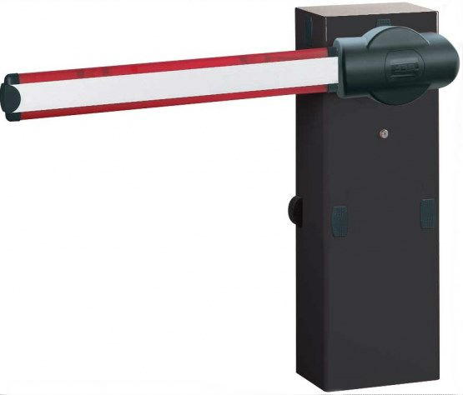
  - Технические характеристики шлагбаума
Питание - переменное 50 гц, постоянное 230 В
Потребляемая мощность - 300 Вт
Минимальное время открывания – 6-8 с
Диапазон рабочих температур - - 30 + 55 °С
Рабочий цикл (циклов/сутки) - 600
Вес (без стрелы) кг – 35,6 кг

1.5 Разрешение на проведение строительных работ:
В соответствии с Постановлением Правительства Москвы от 27.08.2013 г. № 432-ПП "О видах, параметрах и характеристиках объектов благоустройства территории, для размещения которых не требуется получение разрешения на строительство, и видах работ по изменению объектов капитального строительства и (или) их частей, не затрагивающих конструктивные и иные характеристики их надежности и безопасности, не нарушающих права третьих лиц и не превышающих предельные параметры разрешенного строительства, реконструкции, установленные градостроительными планами соответствующих земельных участков, для выполнения которых не требуется получение разрешения на строительство" разрешение на проведение строительных работ по установке шлагбаумов с организацией оснований с заглублением до 0.3 м не требуется.

